Dia do Meteorologista

Próximo Dia do Meteorologista 14 de Outubro de 2018 (Domingo)
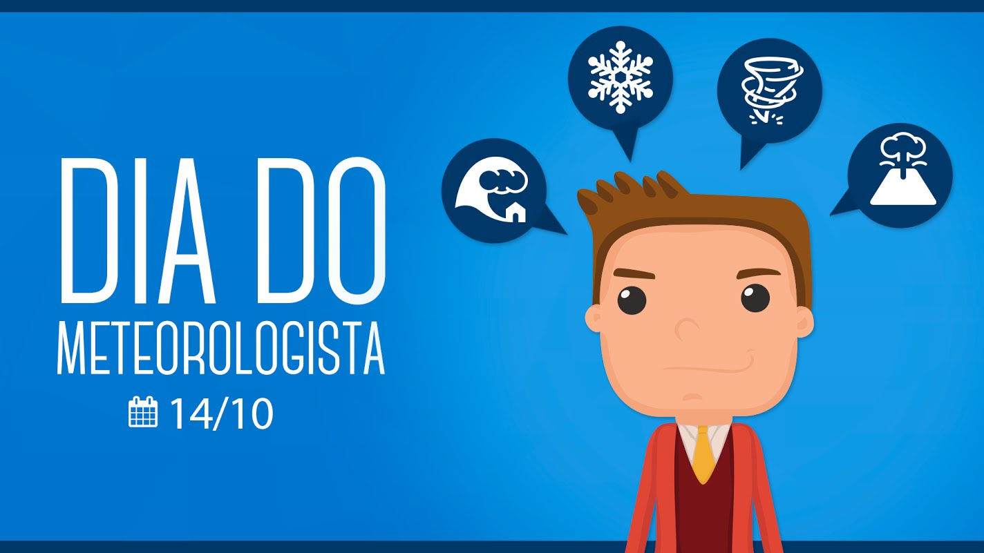
O Dia do Meteorologista é comemorado anualmente em 14 de outubro.
Esta data celebra o profissional responsável em ficar de olho em todas as variações climáticas da Terra.
A partir do recolhimento de informações sobre a umidade do ar, pressão atmosférica, temperatura do ar, volume de chuva, entre outras, os meteorologistas conseguem traçar uma previsão da condição do clima para determinada região, ajudando a prevenir acidentes e prejuízos para os setores de serviços e produção, além de evitar que você passe frio ou pegue uma chuva desprevenido na rua, por exemplo.
Origem do Dia do Meteorologista
O Dia do Meteorologista é celebrado em 14 de outubro desde 2004, até então a data de comemoração era 3 de março.
A alteração se deu a partir de uma decisão da Sociedade Brasileira de Meteorologia - SBMET, que em 2004, durante uma Assembleia Geral, definiu que o Dia do Meteorologista deveria ser comemorado em homenagem à data da regulamentação da profissão no país: 14 de outubro de 1980, através do decreto de lei nº 6.835.
A mudança foi definitivamente aprovada em setembro de 2008, durante a Sessão Plenária Ordinária 1353 do Conselho Federal de Engenharia e Agronomia - CONFEA.
O Dia Mundial da Meteorologia é comemorado em 23 de Março. A data surgiu em 1961, por causa da celebração da criação da Organização Meteorológica Mundial - OMM, instituição que é ligada à ONU (Organização das Nações Unidas) e que existe desde 1950

